**El servicio de AWS que se asemeja más a un clúster de Confluent Kafka es Amazon Managed Streaming for Apache Kafka (*Amazon MSK*).** **Amazon MSK** es un servicio administrado que permite crear, configurar y operar clústeres de Apache Kafka de manera sencilla en la nube de AWS.

Confluent Kafka es una implementación y distribución de Apache Kafka que incluye características y herramientas adicionales para simplificar la administración y mejorar la escalabilidad y el rendimiento. Amazon MSK proporciona un servicio administrado para Apache Kafka similar, donde AWS se encarga de las tareas operativas, como aprovisionamiento, configuración, parcheo y mantenimiento, lo que permite a los usuarios centrarse en el uso de Kafka para procesar flujos de datos.

Algunas características de Amazon MSK que se asemejan a un clúster de Confluent Kafka incluyen:

Configuración de clúster: Puedes crear y configurar clústeres de Apache Kafka con facilidad utilizando Amazon MSK. Puedes especificar el número de nodos, el tamaño de la instancia, el almacenamiento y otros detalles de configuración.

Escalabilidad: Amazon MSK te permite escalar verticalmente y horizontalmente tus clústeres de Kafka según tus necesidades. Puedes agregar o eliminar nodos para ajustar la capacidad de procesamiento y almacenamiento.

Alta disponibilidad: Amazon MSK ofrece opciones de replicación y configuración para garantizar la alta disponibilidad de tus clústeres de Kafka. Los datos se replican en múltiples zonas de disponibilidad para mayor resiliencia.

Integración con AWS: Amazon MSK se integra con otros servicios de AWS, como Amazon CloudWatch para monitoreo y AWS Identity and Access Management (IAM) para la gestión de accesos.

Seguridad: Amazon MSK ofrece opciones de seguridad, como la autenticación y autorización basada en AWS IAM, y la posibilidad de encriptar datos en reposo y en tránsito.

Administración simplificada: Al igual que Confluent Kafka, Amazon MSK maneja las tareas operativas, como el aprovisionamiento de hardware, la configuración, la aplicación de parches y las actualizaciones.

Compatibilidad con herramientas Kafka: Puedes usar herramientas y bibliotecas compatibles con Apache Kafka con Amazon MSK sin tener que preocuparte por la administración subyacente.

En resumen, si estás buscando un servicio en la nube similar a un clúster de Confluent Kafka, Amazon Managed Streaming for Apache Kafka (Amazon MSK) es la opción más cercana en el ecosistema de AWS.

**______________________________________________________________________________**

Amazon Managed Streaming for Apache Kafka (Amazon MSK) **maneja los "temas" (topics) de manera similar a como lo hace Apache Kafka.** Los temas son canales de comunicación lógicos en los que los productores publican mensajes y los consumidores leen esos mensajes. una descripción de cómo Amazon MSK maneja los temas:

**Creación de temas:** Puedes crear temas en tu clúster de Amazon MSK utilizando la API de administración o la consola de administración de AWS. Al crear un tema, puedes especificar el número de particiones y la configuración de replicación.

**Particiones y replicación:** Los temas en Amazon MSK se dividen en particiones, al igual que en Apache Kafka. Cada partición es una unidad de escalabilidad y puede procesar mensajes de manera independiente. Puedes especificar el número de particiones al crear el tema. La replicación de las particiones se realiza en varias zonas de disponibilidad para garantizar la alta disponibilidad y la tolerancia a fallos.

**Productores y consumidores:** Los productores envían mensajes a los temas y los consumidores leen esos mensajes. Puedes usar las bibliotecas de clientes de Apache Kafka para interactuar con los temas de Amazon MSK, ya que es compatible con el protocolo y las API de Kafka.

**Retención y compactación:** Puedes configurar la retención de mensajes en los temas, lo que determina durante cuánto tiempo se retienen los mensajes en una partición antes de ser eliminados. También puedes configurar la compactación de registros, que ayuda a eliminar duplicados y a mantener solo la versión más reciente de cada clave en una partición.

**Monitoreo y métricas:** Amazon MSK proporciona métricas y monitoreo a través de Amazon CloudWatch. Puedes supervisar el rendimiento y el uso de los temas, así como establecer alarmas basadas en métricas para responder a problemas o situaciones de congestión.

**Seguridad:** Al igual que con otras operaciones en Amazon MSK, la seguridad es una consideración importante. Puedes configurar políticas de autorización y autenticación a través de AWS Identity and Access Management (IAM) y Secure Sockets Layer (SSL) para proteger el acceso a los temas y los datos.

*Nota:* Amazon MSK administra los temas de manera similar a Apache Kafka, permitiéndote crear, configurar y administrar canales de comunicación lógicos en los que los mensajes pueden ser publicados y consumidos por aplicaciones y sistemas distribuidos.

**_______________________________________________________________________________**

Una tabla comparativa detallada entre Confluent Kafka y Amazon Managed Streaming for Apache Kafka (Amazon MSK), incluyendo aspectos técnicos y de manejo de temas:

|  |  |  |
| --- | --- | --- |
| **Aspecto** | **Confluent Kafka** | **Amazon MSK** |
| Distribución | Implementación de Apache Kafka con mejoras y herramientas adicionales proporcionadas por Confluent | Servicio administrado de Apache Kafka ofrecido por AWS |
| Creación y Gestión de Clústeres | Requiere configuración y administración manual de clústeres Kafka en infraestructura propia o en la nube | Proporciona clústeres Kafka administrados con configuración simplificada, escalado y gestión automática |
| Creación de Temas | Utiliza comandos y herramientas Kafka para crear temas | Puede crear temas utilizando la consola de administración de AWS o la API de Amazon MSK |
| Particiones | Control total sobre el número de particiones por tema | Permite especificar el número de particiones al crear temas |
| Replicación | Configuración manual de replicación para garantizar la alta disponibilidad | Proporciona replicación automática en múltiples zonas de disponibilidad para alta disponibilidad |
| Integración con AWS | Requiere configuración manual para integrar con otros servicios de AWS | Totalmente integrado con el ecosistema de servicios y herramientas de AWS |
| Escalabilidad | Debe escalarse manualmente ajustando el número de nodos y particiones | Permite el escalado vertical y horizontal mediante la adición de nodos y particiones según sea necesario |
| Actualizaciones y Parches | Responsabilidad del usuario para aplicar parches y actualizaciones | Amazon MSK administra parches y actualizaciones automáticamente |
| Monitoreo y Métricas | Debe configurar herramientas de monitoreo externas | Ofrece métricas y monitoreo integrados a través de Amazon CloudWatch |
| Seguridad | Configuración manual de autenticación, autorización y encriptación | Soporta autenticación y autorización mediante AWS IAM y permite encriptación de datos en tránsito y en reposo |
| Integración con Herramientas Kafka | Compatible con las bibliotecas y herramientas Kafka estándar | Compatible con las bibliotecas y herramientas Kafka estándar, lo que facilita la migración |
| Precios | Puede implicar costos de infraestructura, mantenimiento y operación | Los costos incluyen el uso del servicio administrado y los recursos de AWS utilizados |

**NOTA:** importante destacar que Confluent Kafka brinda más control y flexibilidad para personalizar y administrar aspectos específicos de un clúster Kafka, mientras que Amazon MSK se enfoca en simplificar la administración y operación al ofrecer un servicio completamente administrado. La elección entre ellos dependerá de las necesidades y preferencias de tu organización en términos de control, complejidad y uso del ecosistema de AWS.  
  
**_______________________________________________________________________________**

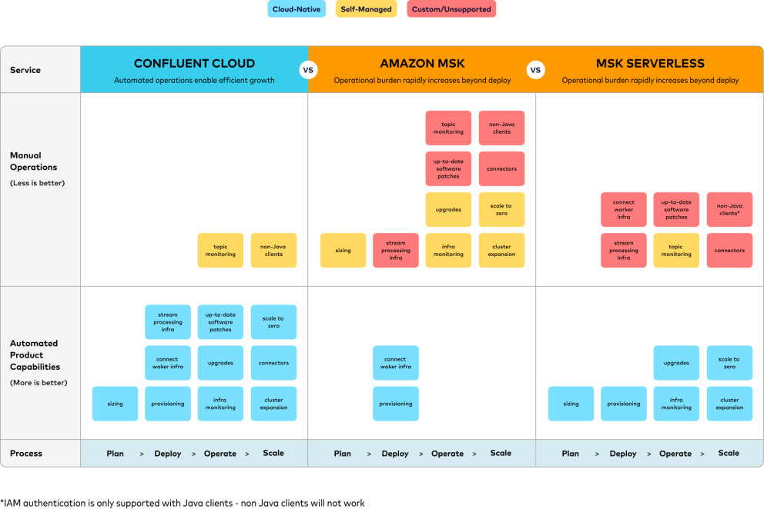

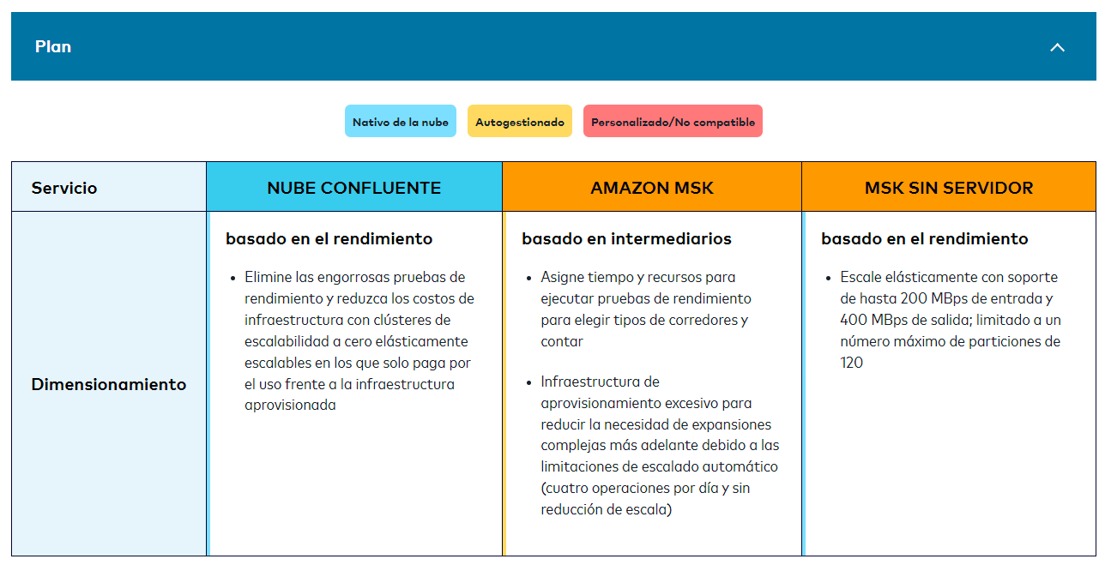

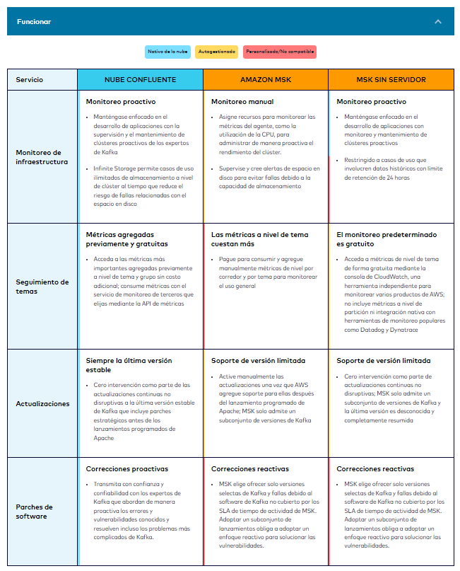

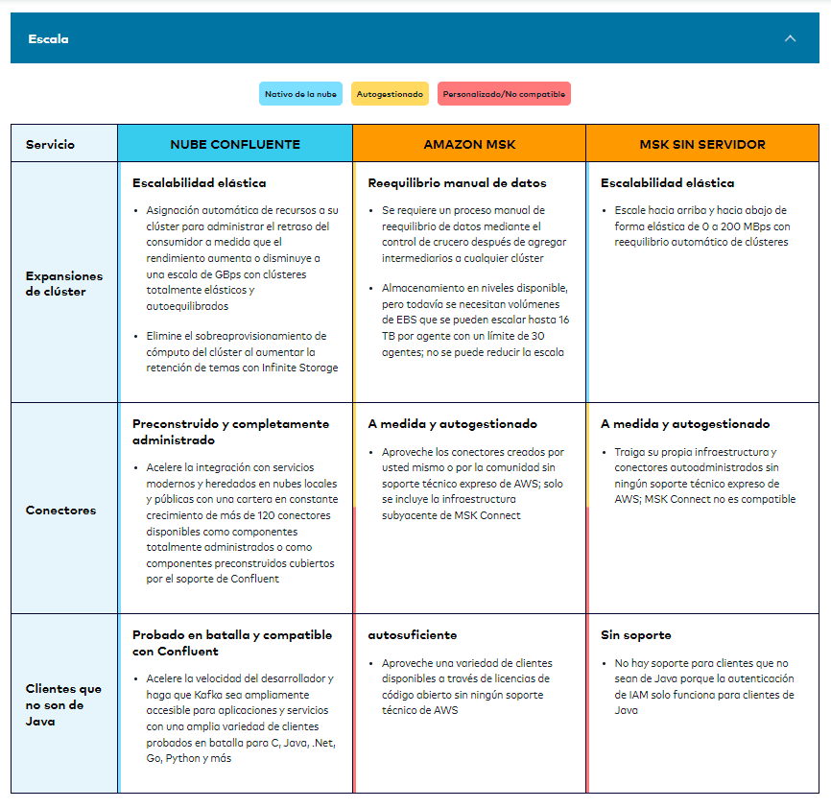

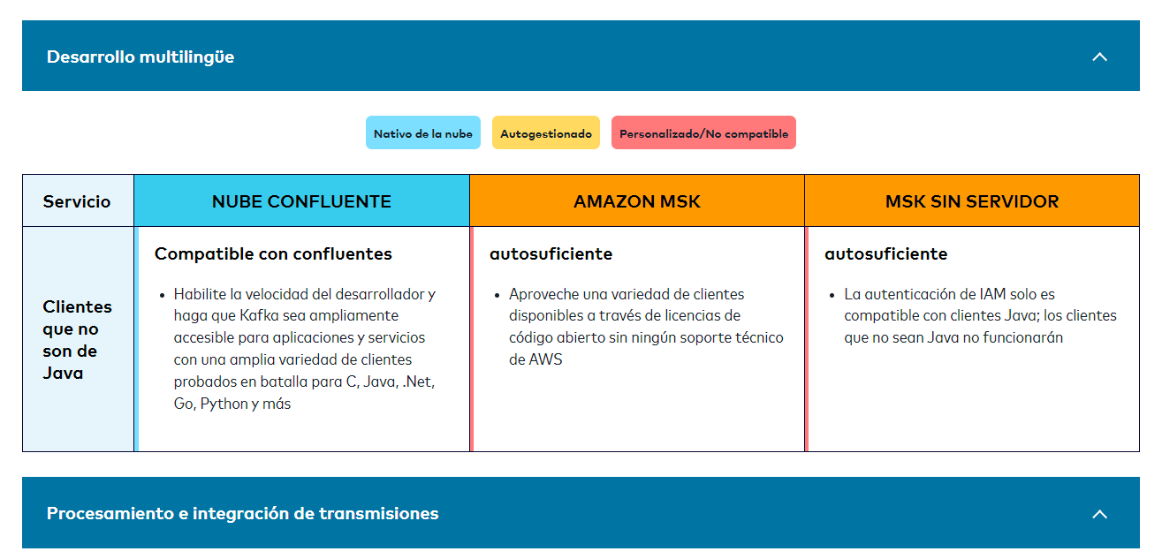

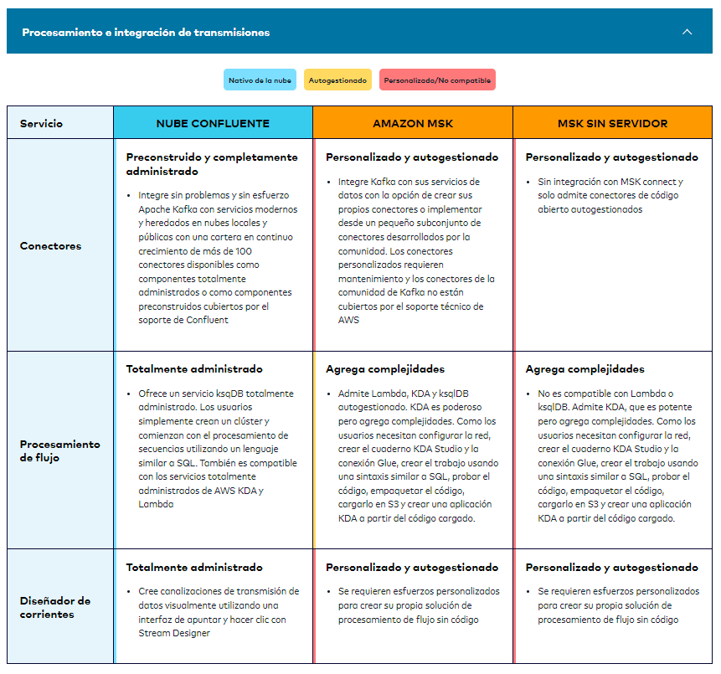

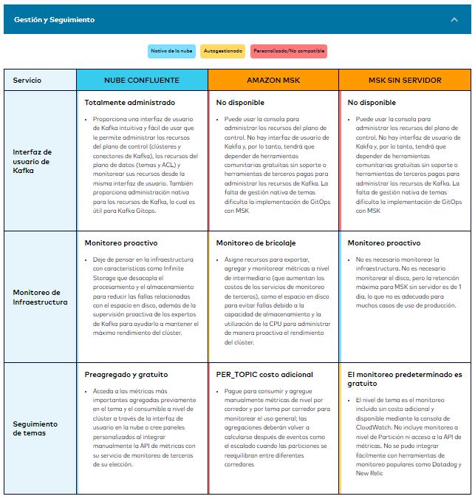

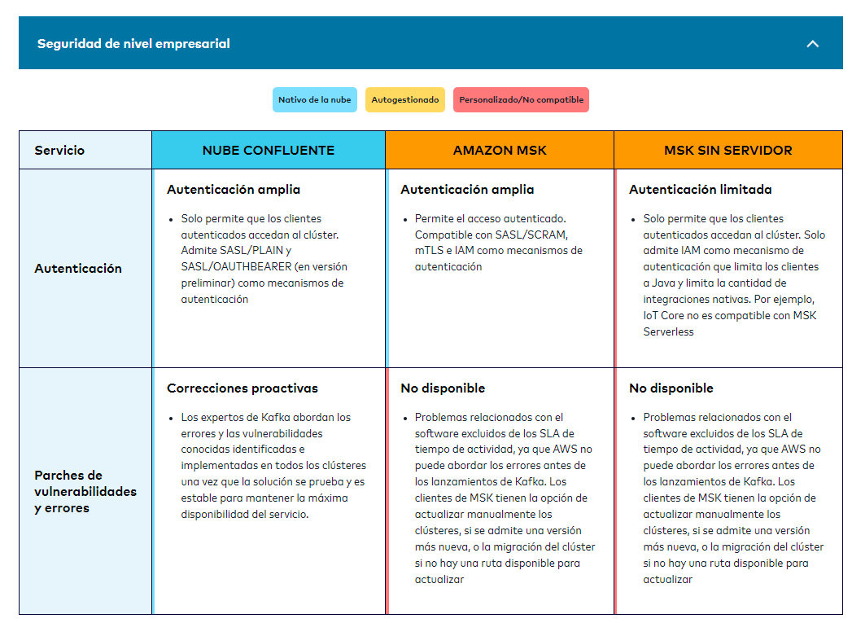

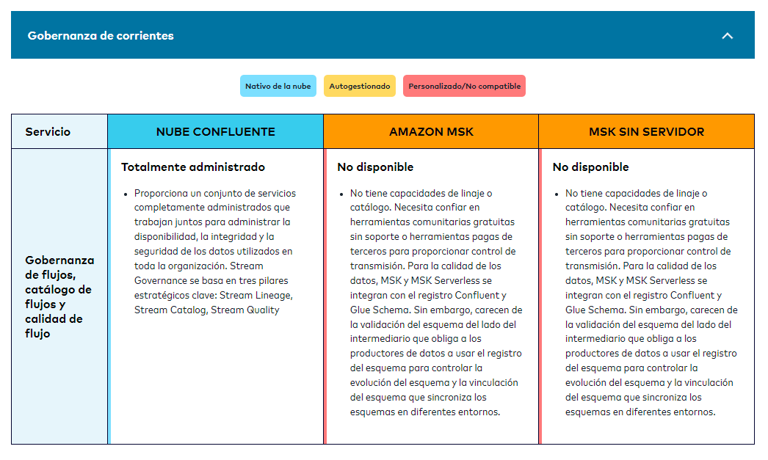

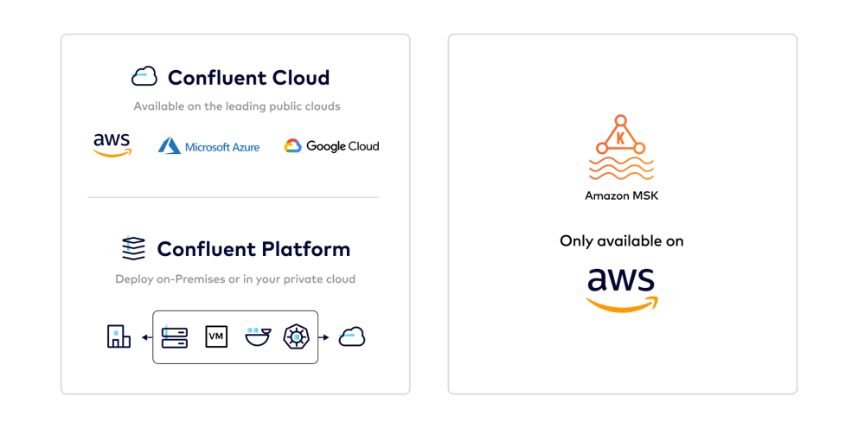TE AMARRAN los de AWS!!!!!!!!!!!!   
  
- Altamente acoplado a AWS.

**Lsita detallada de razones para justificar el uso de Amazon MSK** en una prueba de concepto antes de considerar la transición a Confluent Kafka y aplicar el aprendizaje obtenido:

Justificación para usar Amazon MSK en la Prueba de Concepto:

Facilidad de Implementación: Amazon MSK es un servicio gestionado, lo que significa que no se requiere configuración compleja ni administración de infraestructura. Esto permitirá que el equipo se enfoque en el desarrollo y pruebas de concepto en lugar de la gestión operativa.

Tiempo y Costos Reducidos: Al evitar la configuración y mantenimiento manual de Kafka, el equipo puede comenzar más rápido y evitar costos iniciales significativos asociados con la configuración de una infraestructura Kafka propia.

Elasticidad Automatizada: Amazon MSK escala automáticamente los recursos según las necesidades de carga de trabajo, lo que permite manejar fácilmente cambios en la demanda sin preocuparse por el escalado manual.

Integración con Ecosistema AWS: Amazon MSK se integra perfectamente con otros servicios de AWS, lo que facilita la construcción de flujos de datos integrales y la conexión con servicios como Amazon S3, Amazon Redshift y AWS Lambda.

Seguridad y Cumplimiento: AWS proporciona opciones de seguridad avanzadas, como integración con AWS Identity and Access Management (IAM), cifrado en tránsito y en reposo, y la posibilidad de cumplir con requisitos de cumplimiento específicos.

Monitoreo y Métricas: Amazon MSK ofrece métricas y monitoreo integrados a través de Amazon CloudWatch, lo que facilita la supervisión del rendimiento y la detección temprana de problemas.

Facilidad de Backup y Recuperación: Los snapshots automatizados y las réplicas en diferentes zonas de disponibilidad permiten una fácil recuperación en caso de fallos.

Soporte Técnico de AWS: Al utilizar un servicio de AWS, se tiene acceso al soporte técnico de AWS en caso de problemas o preguntas técnicas.

Plan de Transición a Confluent Kafka después de la Prueba de Concepto:

Mejor Entendimiento de Necesidades: Al llevar a cabo la prueba de concepto con Amazon MSK, el equipo ganará una comprensión más profunda de sus necesidades específicas de Kafka, lo que permitirá una transición más informada a Confluent.

Identificación de Características Clave: Durante la prueba de concepto, el equipo puede identificar las características específicas de Confluent que podrían aportar un valor adicional a su caso de uso, como Kafka Streams, Schema Registry y Confluent Control Center.

Evaluación de Personalización: Con Confluent, el equipo tendrá más flexibilidad para personalizar la configuración y el ecosistema de Kafka según sus requisitos únicos.

Aprovechamiento del Conocimiento Ganado: El aprendizaje adquirido durante la prueba de concepto permitirá al equipo aplicar las mejores prácticas y las lecciones aprendidas al implementar Confluent Kafka.

Migración Controlada: La migración de Amazon MSK a Confluent Kafka se puede realizar de manera gradual y controlada, asegurando la continuidad del servicio y minimizando interrupciones.

Exploración de Nuevas Capacidades: Con Confluent Kafka, el equipo podrá explorar y aprovechar las capacidades avanzadas de procesamiento de streams y administración de esquemas.

***NOTA:*** utilizar Amazon MSK en la prueba de concepto proporcionará al equipo una plataforma gestionada y ágil para explorar las capacidades de Kafka. Posteriormente, basándose en el aprendizaje adquirido, podrán evaluar si la transición a Confluent Kafka es beneficiosa para su caso de uso específico.